**PCA Test Station For Docking**

**User Interface**

**修订历史**

|  |  |  |  |  |  |
| --- | --- | --- | --- | --- | --- |
| 章节号 | 章节名称 | 变更原因 | 变更内容描述 | 变更日期 | 版本 |
|  |  |  |  |  |  |
|  |  |  |  |  |  |

**目录**

1. 前言 4

1.1. Introduce 4

1.2. References 4

2. User Interfaces 5

2.1. UI- PCA Test Station For Docking 5

2.1.1. 示意图 5

2.1.2. 界面说明 5

2.1.3. 控件说明 5

Appendix 7

# 前言

## Introduce

本文档用于定义[SA PCA Test Station For Docking] 部分的业务需求，作为规格设计与程序设计的依据；读者为iMES 2012项目的用户，设计人员，开发人员和质检人员。

## References

# User Interfaces

## UI- PCA Test Station For Docking

### 示意图

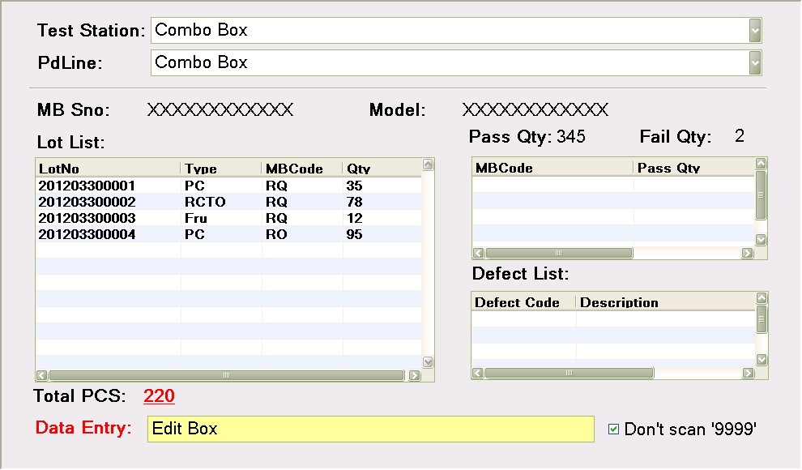

### 界面说明

* 界面名称：PCA Test Station For Docking
* 界面类型：新开界面，去掉Browser的任何bar
* 进入途径：主界面上的[SA PCA Test Station For Docking] Hyperlink接进入
* 特殊考虑：
* 所有示意图仅为示例
* 所有标题，在下文的控件说明中不做特别说明，请参考示意图

### 控件说明

| **No** | **Name** | **Type** | **Format** | **Default** | **必填** | **Event** | **Remark** |
| --- | --- | --- | --- | --- | --- | --- | --- |
| 1 | Test Station | Dropdownlist |  | 空 | 是 |  | 参见UC |
| 2 | PD Line | Dropdownlist |  | 空 | 是 |  | 参见UC |
| 3 | MB Sno | Label |  |  |  |  | 显示刷入的MB Sno |
| 4 | Model | Label |  |  |  |  | 显示刷入MBSno的Model。 |
| 5 | Pass Qty | Label |  | 0 |  |  | 显示本次登录后Pass数量。 |
| 6 | Fail Qty | Label |  | 0 |  |  | 显示本次登录后Fail数量。 |
| 7 | LotList | Table |  |  |  |  | 有以下几列：  LotNo  Type  MBCode  Qty  增加一MBCode的顺序：新增加的MBCode显示在最上端，以便于查看 |
| 8 | Defect List | Table |  | 空 |  |  | 显示当前MB SN下刷入的不良。 |
| 9 | Total PCS | Label |  |  |  |  | LotList中，Qty字段的加总 |
| 10 |  |  |  |  |  |  |  |
| 11 | DataEntry | Textbox |  | 空 |  | [MB Sno], [Defect], [7777], [9999]由统一的[Data Entry] 刷入。事件细节参见UC。 |  |
| 12 | Check9999 | CheckBox |  |  |  |  |  |
| 13 | MBCodeList | Table |  |  |  |  | 按MBCode显示良品刷入的数量 |
|  |  |  |  |  |  |  |  |

# Appendix